今晚22:00《这就是中国》听张维为解读“人间正道是沧桑”

[这就是中国](javascript:void(0);)

**这就是中国**

微信号 mhshHome

功能介绍 东方卫视《这就是中国》节目官方账号 每周一晚22:00东方卫视播出

2021-07-12[原文](https://mp.weixin.qq.com/s?__biz=MzA5NTI5ODk3NA==&mid=2651172401&idx=1&sn=15d4f3e2a522d4fff60a65e8586d875b&chksm=8bb07ac0bcc7f3d61c1c43f5ef0ebed3d9373554d26d4b44a3ea2ab0b4b74800feb7c9af5444&scene=27#wechat_redirect&cpage=18)

收录于话题

SMG艺术人文发展基金会资助项目

**让我们一起读懂中国，读懂世界**

“天若有情天亦老，人间正道是沧桑。”1949年4月23日南京解放，毛泽东同志写下了著名的《七律·人民解放军占领南京》。什么才是人间正道？在寻找人间正道的过程中，中国和中国人民又经历了怎样的“沧桑”？

**今晚22:00**

**东方卫视《这就是中国》（105期）**

**主题“人间正道是沧桑”**

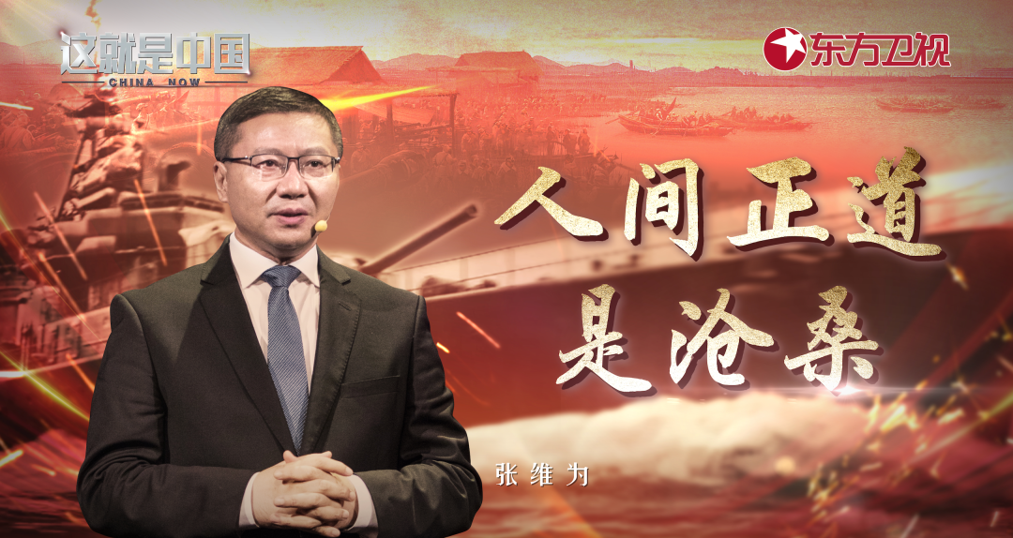

主讲人张维为教授将携手来自中国人民解放军国防大学政治学院的孙文广副教授，带领观众一起回望中国共产党历经百年沧桑，带领中国走上的“人间正道”。

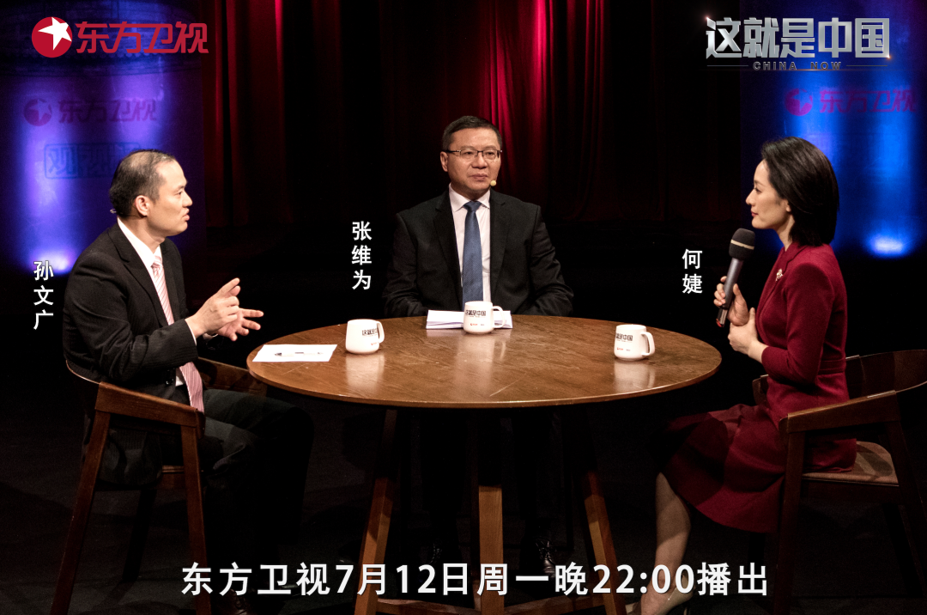

“1949年4月20日的那天，中国人民解放军向仍然在长江游弋的英国军舰‘紫石英’号开炮的一瞬间，人民解放军的炮声象征着中国百年屈辱历史的终结，象征着中华民族将屹立于世界民族之林，走向伟大的民族复兴。”“什么是人间正道？毛泽东主席说：中国必须独立，中国必须解放，中国的事情必须由中国人民自己做主张，自己来处理，不容许任何帝国主义国家再有一丝一毫的干涉，这就是人间正道。有了这条人间正道的保证，中国人民才得以不受任何外来干扰，按照自己的意愿，以主人翁的姿态规划和建设自己的伟大国家。”张维为教授将带领观众一起回顾整个紫石英号事件，并从事件出发，细数中国共产党和中国人民为找寻“人间正道“所经历的个中沧桑，解读探索出一条“人间正道”对于中国发展的重大意义。

“从1840年到1921年中国共产党成立，中间是整整81年。这81年我们就干了一件事，就是找到了一个正确的革命方向，所以这条路走过来极其沧桑。那么是不是我们找到了一个正确的革命方向，后面的路就一帆风顺了呢？也不是，历史已经告诉我们，哪怕我们找到了正确的方向，我们沿着正确的方向往前走，我们赢得救国救民的伟大事业的最终胜利，仍然充满着沧桑。”孙文广教授将回顾中国共产党革命历程中所遭遇的各种艰难险阻，以及那些在艰苦卓绝的条件下依旧坚持信念的中国共产党人，让观众了解到“中国革命的胜利来之不易，中国改革建设的成果来之不易”。

圆桌讨论环节，张维为教授和孙文广教授还将解答“中国现在强起来了，有底气了，是否就应该再‘刚’一点？”等观众问题。今晚22:00敬请锁定东方卫视，与张维为和孙文广一起，谈谈“人间正道是沧桑”。

**讲中国故事，讲我们的故事**

**东方卫视《这就是中国》**

**每周一晚22：00**

**点击下方名片关注公众号**

**解锁更多精彩内容**



### 精选留言

用户设置不下载评论